Российская Федерация
Тюменская область
Ханты-Мансийский автономный округ - Югра
Октябрьский район
с. Малый Атлым

VII районная исследовательская конференция младших школьников
«Юный изыскатель»

Исследовательская работа
«Математика нужна! Математика важна!»

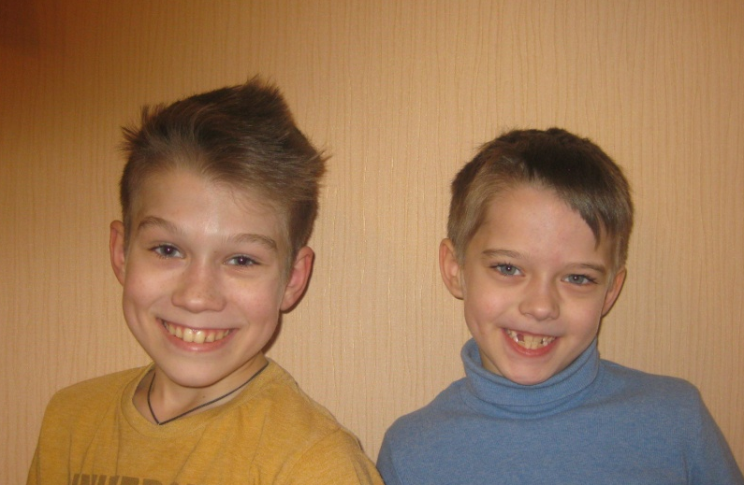

Авторы: Рослик Артём Владимирович,
Назарова Кира Святославовна, обучающиеся 1 класса,
Альтенгоф Павел Сергеевич, обучающийся 2 класса,
Альтенгоф Илья Сергеевич, обучающийся 5 класса,
муниципального казённого общеобразовательного учреждения
«Малоатлымская средняя общеобразовательная школа».

Руководитель: Киш Лариса Николаевна, учитель начальных классов муниципального казённого общеобразовательного учреждения «Малоатлымская средняя общеобразовательная школа».

с. Малый Атлым, 2017
Оглавление.
Введение ………………………………………………………………………………….…2
Глава 1. Математика. Интересно или необходимо?....................................................……3
Глава 2. Математические "запоминалки"...............…………………………………..……4
Глава 3. Связь математики с другими науками...................................................................4
Глава 4. "Танграм" - игра для ума..............................................................................……...5
Заключение …………………………………………………………………………….…....6
Список литературы……………………………………………………………………….....6
Приложения……………………………………………………………………………….....7

Введение.

Одним из основных предметов в школе является математика. Кому-то изучение математики даётся легко, кому-то трудно. Но в девятом и одиннадцатом классе каждому ученику приходится сдавать экзамен по математике. Почему изучение математики нужно каждому человеку? В чём важность математики? Каким людям необходимы математические знания?" Решили провести исследование, в ходе которого найти ответы на поставленные вопросы.
Актуальность работы заключается в том, что младшим школьникам необходимо показать значимость изучения математики для понимания окружающего мира и полноценного развития.
Проблема - в том, что школьники часто не любят уроки математики, боятся возникающих трудностей.
Гипотеза: если изучать математику в непосредственной связи с окружающим миром, используя необычные приёмы (запоминалки, игры и т.д.), то интерес к математике повысится.
Цель: узнать интересные приемы и способы изучения математики, математических понятий.
Для достижения поставленной цели были поставлены следующие задачи:
1. Проанализировать, как ученики школы, родители относятся к урокам математики.
2. Выяснить, когда и где в реальной жизни мы сталкиваемся с математикой.
3. Узнать, какими приемами пользуются ученики, родители, учителя, чтобы легче усваивать математические понятия и термины.
4. Рассмотреть связь математики с другими науками.
5. Изучить влияние математических игр на развитие интереса к обучению.
Объект исследования: математика.
Предмет исследования: математические "запоминалки", игры.
Методы исследования:
- аналитический (изучение информационных источников, их анализ);
- социологический (проведение опроса);
- статистический (сбор и обработка данных).
Этапы работы:
1. Анализ ситуации (проведение опроса среди обучающихся, педагогов и родителей МКОУ "Малоатлымская СОШ").
2. Ознакомление с математическими "запоминалками".
3. Исследование связи математики с другими науками.
4. Ознакомление с математическими играми.

Основная часть.
Глава 1. Математика. Интересно или нужно?

Каждый человек встречается с математикой в раннем детстве. Мы учимся показывать на пальчиках: сколько лет, считаем разные предметы, называем цвета. И нам это нравится! Но, к сожалению, в школе у многих пропадает интерес к математике. Мы решили выяснить: "Почему?" Для этого провели опрос, в котором приняли участие 11 учеников начальной школы, 16 учеников из средних классов, 6 взрослых. Получили следующие результаты (приложение 1).
На вопрос "Нравятся (нравились) ли вам уроки математики" 17 % опрошенных ответили отрицательно.
Среди причин отсутствия интереса к математике ученики выделили следующие:
- не понимала;
- это точная наука, в которой нужно разбираться;
- учитель не нравился;
- примеры очень сложные.
"Нужно ли вообще изучать математику в школе?" На этот вопрос все опрошенные ответили положительно.
На вопрос "Для чего нужны математические знания?" получили следующие ответы:
- чтобы знать, как решаются примеры;
- для сдачи экзаменов;
- для выполнения каких-либо расчётов;
- в жизни;
- есть профессии, связанные с математическими знаниями;
- чтобы изобретать, строить мосты, самолёты;
- чтобы правильно считать деньги;
- для будущей профессии..
На вопрос "Что нужно сделать, чтобы изучение математики было интересным?" ответили так:
- "смотреть на неё с интересной стороны";
- выполнять больше олимпиадных заданий;
- нужно проводить в игровой форме;
- искать интересные математические факты;
- нужно любить её и разбираться в ней;
- повышать интерес к математике.
Проанализировав результаты опроса, сделали следующие выводы:
- математику изучать необходимо, так как полученные знания нужны человеку на протяжении всей жизни в разных сферах;
- некоторым людям не нравятся уроки математики из-за того, что не понимают изучаемый предмет или неинтересно находиться на уроках математики;
- интерес к математике можно повысить, используя различные игровые средства.
Далее решили выяснить: где в окружающем нас мире сталкиваемся с математикой. Для этого провели мини-исследование, в результате которого узнали, что математические знания встречаются везде.
1. В быту считаем количество столовых приборов, которое необходимо для того, чтобы семья покушала, количество материалов, чтобы сделать ремонт, количество и массу продуктов, чтобы приготовить какое-либо блюдо.
2. Называем у предметов цвета, форму.
3. Следим за временем: ложимся спать, просыпаемся, обедаем в определённое время, перечисляем дни недели и времена года.
4. В литературных произведениях часто встречаются разные числа. Например, в русских народных сказках употребляется число "три", в мансийских сказках - "семь".
5. Ориентируемся в пространстве, поворачивая направо и налево, прописывая буквы в строчке и вычерчивая фигуры на листе бумаги.

Вывод: невозможно жить без знания математики, изучение математических понятий и терминов для некоторых людей - часто неинтересное занятие.

Глава 2. Математические "запоминалки".

Чтобы определить, можно ли сделать изучение математики интересным, решили выяснить, есть ли какие-то способы, помогающие быстрее усвоить материал. Для этого обратились к педагогам, родителям, ученикам школы.
Оказывается, что есть своего рода "запоминалки".
Ученики начальной школы смогли назвать только 1 "запоминалку" цветов радуги: "Каждый Охотник Желает Знать, Где Сидит Фазан";
Ученики средней школы вспомнили ещё 2 "запоминалки" геометрических понятий: "Биссектриса – это крыса, которая бегает по углам и делит угол пополам", "Пифагоровы штаны во все стороны равны".
Родители вспомнили такие же фразы.
Обратившись к педагогам, узнали много новых, интересных приемов запоминания:
- использование стихотворений для запоминания геометрических фигур;
- для запоминания числа Пи используется фраза "Это я знаю и помню прекрасно";
- умножение двузначных чисел на 11.
В сети Интернет, в справочной литературе мы нашли и другие способы запоминания математических понятий и приемы усвоения математического материала. Результаты наших поисков оформили в брошюру и раздали ученикам школы (приложение 4, 5).
Далее решили выяснить, действительно ли "запоминалки" помогают лучше усвоить материал. Для этого провели эксперимент, в котором приняли участие обучающиеся 1 класса и воспитанники подготовительной группы детского сада (приложение 2).
Для начала попросили ребят нарисовать радугу. Правильно выполнить задание не смог ни один ребёнок. После этого объяснили, что легче запомнить последовательность и цвета радуги с помощью фразы "Каждый Охотник Желает Знать, Где Сидит Фазан".
После этого снова попросили нарисовать радугу. Правильно выполнили задание уже все испытуемые. Для чистоты эксперимента повторили это же задание через 3 дня. Все ребята снова выполнили задание без ошибки.
Ребятам, участвующим в эксперименте, задали вопрос: "Как интереснее вам было запоминать цвета радуги, с "запоминалкой" или без?" Все дети ответили, что интереснее было работать с "запоминалкой". Родителям мы задали тот же вопрос и узнали, что с подобными "запоминалками" им было не только интереснее на уроках, но и изучаемый таким образом материал надолго остался в их памяти.
По результатам эксперимента сделали вывод, что "запоминалки", действительно, помогают быстрее и легче усвоить изучаемый материал.

Вывод: в математике существуют "запоминалки", которые позволяют лучше усвоить изучаемый материал и повысить интерес к математике.

Глава 3. Связь математики с другими науками.

Для того, чтобы показать ученикам школы значимость изучения математики и её связь с другими науками, провели школьную акцию "Малый Атлым в цифрах". Обучающиеся школы предоставили большое количество интересных фактов о селе, связанных с числами.
Число 1. В селе 1 школа, 1 хлебопекарня, 1 библиотека, 1 почтовое отделение, 1 детский сад, 1 больница, 1 обелиск, 1 сельский дом культуры, 1 телевышка, 1 пункт полиции. В селе проживает 1 узник концлагерей, 1 вдова – участники ВОВ. В годы Великой Отечественной войны 1 человек награждён Орденом Трудового Красного Знамени, 1 человек получил звание Ветеран трудового фронта.
Число 2. Малоатлымская школа в 2 этажа, работает два учебных заведения (школа и детский сад), в хлебопекарне работает 2 пекаря, в селе работает 2 магазина. В селе 2 переулка (Школьный, Зелёный). В селе в настоящее время проживает 2 жителя блокадного Ленинграда, 2 труженика трудового фронта.
Число 3. В Малоатлымской больнице 3 здания. Ширина реки Обь в области села примерно 3 км. Водонапорная башня раскрашена в 3 цвета.
Число 4. Село стоит на 4 ярах на берегу реки Обь.
Число 5. В состав сельского поселения Малый Атлым входит 5 населённых пунктов. В годы Великой Отечественной войны 5 человек награждёны «За доблестный труд в годы Великой Отечественной войны».
Число 6. В селе 6 зданий, имеющих ценность с точки зрения архитектуры.
Число 7. В школе 7 десятков учеников.
Число 8. В селе 8 фермерских хозяйств;
Число 9. В годы Великой Отечественной войны 9 человек пропало без вести.
Число 10. В селе Малый Атлым 10 улиц; в названии села десять букв.
В ходе акции узнали, что все цифры от 0 до 9 присутствуют во всех значимых датах истории села Малый Атлым. Например:
- село Малый Атлым основано в 1592 году;
- в 1985 году был установлен обелиск;
- в 1930 году в селе был создан рыбоучасток, в 2009 году закрылся;
- в 2000 году открылось здание МКОУ "Малоатлымская СОШ".
Участники акции предоставили также следующие данные:
- в селе Малый Атлым проживает 479 человек, из них 263 женщины, 48 детей дошкольного возраста,72 школьника, 28 мужчин;
- в школе 65 учащихся и 15 учителей, всего 31 работник;
- в детском саду 25 детей и 12 работников;
- в годы Великой Отечественной войны на фронт было призвано 157 человек, с фронта не вернулись 63 человека;
- общая площадь села Малый Атлым составляет 92 га (960000 квадратных метров).
На примере только одной акции "Малый Атлым в цифрах", узнали, что математика связана с такими науками, как краеведение, история, география, окружающий мир, русский язык и др.

Вывод: в окружающем нас мире можно найти много математических сведений и фактов, так как математика неразрывно связана с другими науками и с нашей повседневной жизнью.

Глава 4. "Танграмм" - игра для ума.

Поскольку мы дети: нам нравится играть. Поэтому решили выяснить, есть ли игры, которые помогают изучать математику. Для этого узнали, какие любимые игры и игрушки у учеников 1, 2 класса. Выяснили, что у каждого ребенка дома есть игра, помогающая так или иначе изучать математику: "Домино" и "Лото", сортеры, пирамидки, развивающие кубики, игры-"ходилки" и т.д.
На уроках математики и на занятиях кружка "Занимательная геометрия" знакомились с настольными математическими играми. Особенно нам понравилась игра "Танграм".
"Танграм" - это "семь дощечек мастерства" - древняя китайская головоломка, состоящая из семи плоских фигур, танов, которые складывают определённым образом для получения другой, более сложной, фигуры, изображающей человека, животное, букву или цифру и т. д.
Для игры нужен цветной квадрат, разрезанный на 7 частей: параллелограмм, квадрат, 2 больших, 2 маленьких и 1 средний треугольник, а также карточки-схемы с различными фигурками (приложение 3).
Правила игры: из маленьких цветных фигур нужно выложить определённую фигуру. При решении головоломки требуется соблюдать два условия:
- необходимо использовать все семь фигур "Танграма",
- фигуры не должны перекрываться между собой.
В эту игру можно играть одному и в группе, с друзьями и родителями.
Играя в игру "Танграм", заметили, что стали лучше и быстрее складывать узоры. Значит, эта игра, действительно, помогает развитию мышления.
Решили поделиться этим весёлым и полезным занятием с ребятами детского сада. Для этого изготовили несколько комплектов цветных фигур, распечатали схемы-узоры. На одном из занятий в детском саду рассказали ребятам, как играть в "Танграм", показали, что необходимо делать.
Через несколько дней воспитатель Розлач Оксана Сергеевна поделилась с нами, что ребята подготовительной группы быстро усвоили названия геометрических фигур, которые встречаются в "Танграме", научились собирать фигуры по предложенным схемам. Также у них повысился интерес к занятиям математики.

Вывод: математические игры вызывают интерес к изучению математики.

Заключение

Математика - это очень важная наука. Мы сталкиваемся с математическими понятиями в повседневной жизни ежедневно, поэтому необходимость в изучении математики очевидна. Чтобы быстрее и легче усваивать математические понятия, можно использовать различные "запоминалки", играть в игры. Успешное изучение математики позволяет лучше усвоить и другие школьные предметы.
Проводя исследование "Математика нужна! Математика важна!" научились:
- использовать "запоминалки" для усвоения учебного материала;
- проводить опрос и анализировать его результаты;
- оформлять результаты исследований.
В ходе исследования у нас возникли трудности:
- многие математические понятия и термины незнакомы ученикам 1 класса;
- при анализе результатов опроса потребовались новые знания, которыми ещё не обладаем.
В будущем планируем узнать историю возникновения математических действий.

Список литературы.
- Развитие, обучение и воспитание детей с рождения. [Электронный ресурс] – Режим доступа: http://neposed.net/training-games/razvitie-mishleniya/skhemy-tangrama-1.html - Загл. с экрана (обращение к ресурсу 25.01.2017 г.).
- Методическая копилка учителя, воспитателя, родителя. [Электронный ресурс] – Режим доступа: http://www.zanimatika.narod.ru/Nachalka15.htm Загл. с экрана (обращение к ресурсу 29.01.2017 г.).
- Математические запоминалки.doc. [Электронный ресурс] – Режим доступа: https://docs.google.com/document/d/1By3etDSu90jX9JZ31An1dD7sYBwDaJ3ZHJEa5suhGJE/edit# Загл. с экрана (обращение к ресурсу 26.01.2017 г.).

Приложение 1.
Анкета "Математика нужна? Математика важна?"
Ответьте, пожалуйста, на вопросы анкеты.
Нравятся (нравились) ли вам уроки математики?
Если не нравятся, напишите причину (почему?)
Нужно ли вообще изучать математику в школе?
Для чего нужны математические знания?
Что нужно сделать, чтобы изучение математики было интересным?

Результаты анкетирования.
№ вопроса | Вопрос | Варианты ответов | Кол-во ответов
1 | Нравятся (нравились) ли вам уроки математики? | Да | 26 чел.
 |  | Нет | 7 чел.
2 | Если не нравятся, напишите причину (почему?) | Математика — это точная наука, в которой нужно разбираться. | 1 чел.
 |  | Не понимаю | 3 чел.
 |  | Учитель на нравится | 1 чел.
 |  | Примеры сложные | 2 чел.
3 | Нужно ли вообще изучать математику в школе? | Да | 32 чел.
 |  | Нет | 1чел.
4 | Для чего нужны математические знания? | В повседневной жизни. | 18 чел.
 |  | Чтобы знать, как решаются примеры | 5 чел.
 |  | Для сдачи экзаменов | 1 чел.
 |  | Для выполнения каких-либо расчётов | 4 чел.
 |  | Чтобы изобретать, строить мосты, самолёты | 1 чел.
 |  | Есть профессии, связанные с математическими знаниями | 2 чел.
 |  | Чтобы правильно считать деньги | 2 чел.
5 | Что нужно сделать, чтобы изучение математики было интересным? | Проводить занятия в игровой форме. | 16 чел.
 |  | Нужно любить её и разбираться в ней | 2 чел.
 |  | "Смотреть на неё с интересной стороны" | 1 чел.
 |  | Выполнять больше олимпиадных заданий | 3 чел.
 |  | Искать интересные математические факты | 2 чел.
 |  | Повышать интерес к математике | 10 чел.

Приложение 2.
Проведение эксперимента "Значение математических "запоминалок"

Участникам эксперимента (ученикам 1 класса и воспитанникам подготовительной группы детского сада) сначала было предложено нарисовать радуга. Ни один человек не выполнил задание правильно.

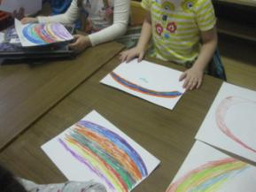

Далее с испытуемыми проведено занятие, на котором дети научились пользоваться математической "запоминалкой" "Каждый охотник желает знать где сидит фазан".
В конце занятия было предложено снова нарисовать радугу, но вспоминая подсказку. Все дети выполнили задание правильно.

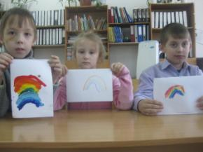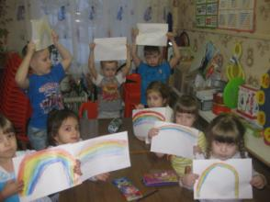
Приложение 3.
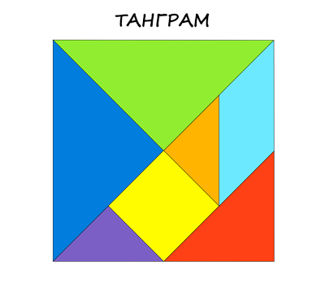
Игра "Танграм"
Фигуры для "Танграма"

Схемы для сбора фигур.
